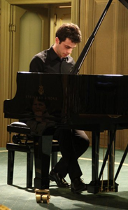 | RECITAL PIANOFORTE  i Concerti Ciani giovedì 22 novembre 2012 ore 16.30  Auditorium Arzaga,via Arzaga1, info 335 6083581  SAMUELE DRAGO pianista  musiche di Brahms, Beethoven, Liszt, Chopin e Debussy  ingresso libero

